雀巢 8 次方#隐藏款冰淇淋#夏季营销
广 告 主：雀巢8次方
所属行业：快消
执行时间：2020.07.15-08.03
参选类别：创意传播类
营销背景
雀巢8次方是雀巢旗下广受年轻人喜爱的冰淇淋产品，独特的方形造型，一口一格，每一款都拥有自己的IP形象。2020年，雀巢8次方推出新口味，并再次升级品牌IP，希望在今年夏季和年轻人一起#分享一夏，格外嗨#。我们基于品牌IP建设的命题，在今夏独创了一场属于冰淇淋的“潮玩式”营销。
如何让品牌自创的IP周边，撬动更大的影响力，避免自嗨式传播？如何让盲盒的“隐藏款”机制落地，让年轻人真正的嗨玩起来？是我们在本次的夏季营销的两个核心议题。
营销目标
- 抓好旺季窗口，促进目标人群对品牌理念#分享一夏，格外嗨#的认同和感知。
- 提升年轻人对IP character的认知度和喜爱度。
策略与创意
冰淇淋盲盒营销+强势线下渠道绑定，叠加效应作用下的“上瘾模型”
2009年-2014年，便利店零售市场以15.9% 的年复合增长率扩张，是年轻人最易冲动消费的渠道之一。与此同时，2019天猫《95后玩家剁手力榜单》显示，近20万消费者花费2万元收集盲盒；82%。IP跨界新品销售增长。“IP+盲盒”，已成为Z世代年轻人的消费新风尚和品牌营销中的爆款收割机。
本次的雀巢8次方夏季营销，就将时下最热门的冰淇淋盲盒营销+强势线下渠道绑定，一方面抓住快消品牌拉动销量不可忽视的黄金渠道，另一方面利用盲盒营销带来的上瘾模型，给年轻人一个进店理由。
玩盲盒，拼的就是刺激！打开的那一刻，有如等待500万彩票开奖的兴奋。而盲盒的极致嗨点——抽中隐藏款，更是欧气爆棚的惊喜，撩动年轻人嗨点的也在于此。想利用盲盒营销打造年轻人的上瘾模型，制造神秘的未知感，有明确的IP形象，特殊的仪式感，社交分享的动机，缺一不可。

首先，我们巧秒借势盲盒经济，利用年轻人寻求惊喜感的心理，结合潮玩领域的“嗨点”，定制可爱的IP周边盲盒，打造“隐藏款冰淇淋”概念，炮制不确定性的“真香”！将整个盲盒系列都根据产品口味完美还原、萌化定制，一个颜色都精心和口味原料做了呼应，随盲盒赠送的人物介绍卡片上，更对IP形象做了更多人设挖掘。
同时，为实现品效合一的营销效果，我们与销售渠道强绑定，联动最强种草推手——Familymart全家便利店开启“寻方启事”事件，吸引群众“搜寻隐藏款”的冲动，线上线下开展“抓捕行动”。
执行过程/媒体表现
- 萌物自己造，IP影响力升级
跨界潮玩领域，高度还原产品特点，体现“分享一夏，格外嗨”的品牌基调。
对原有IP人物形象进行全方位优化升级。统一6个IP的整体风格，基础造型+优化配色方案。通过设计不同的动作和表情神态，更细致地突出人物个性，使其形象更加丰满立体、增加萌力。
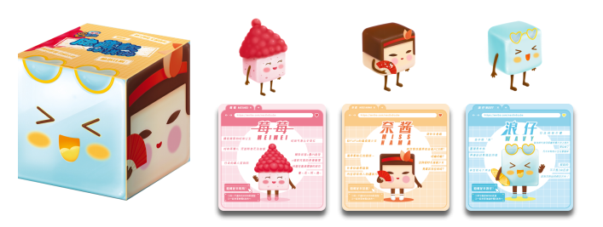
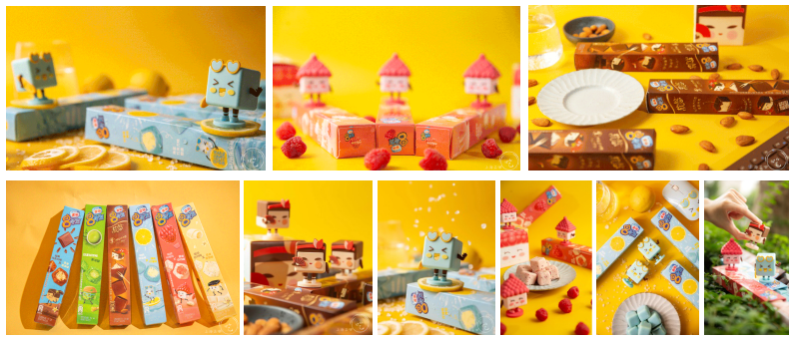
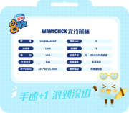
- 销售渠道进行强绑定，“隐藏款冰淇淋”全城搜捕
打造「寻方启事」抽奖交互，撬动渠道影响力打造热门事件，用福利刺激消费者完成线上线下的整合式互动，提升雀巢8次方的知名度。
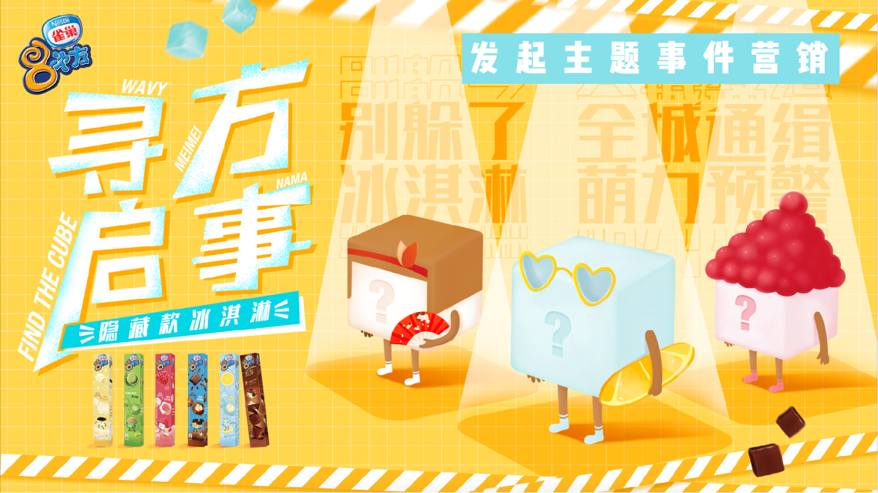
- 线上通过全家（Familymart）便利店的微信公众号，参与”寻方启事”H5收集萌物线索，参与抓捕（抽奖），就有机会获得雀巢8次方”隐藏款”冰淇淋盲盒，和限量款8次方定制鼠标键盘等好礼。
- 寻方启事H5互动流程：通过判定区域，锁定目标华东地区，实时控制上海/华东其它城市/其它地区不同的抽奖判定和抽奖池。整个悬念感氛围下，通过“抓捕线索”层层引导，巧秒植入IP形象，诠释“隐藏款冰淇淋”概念。
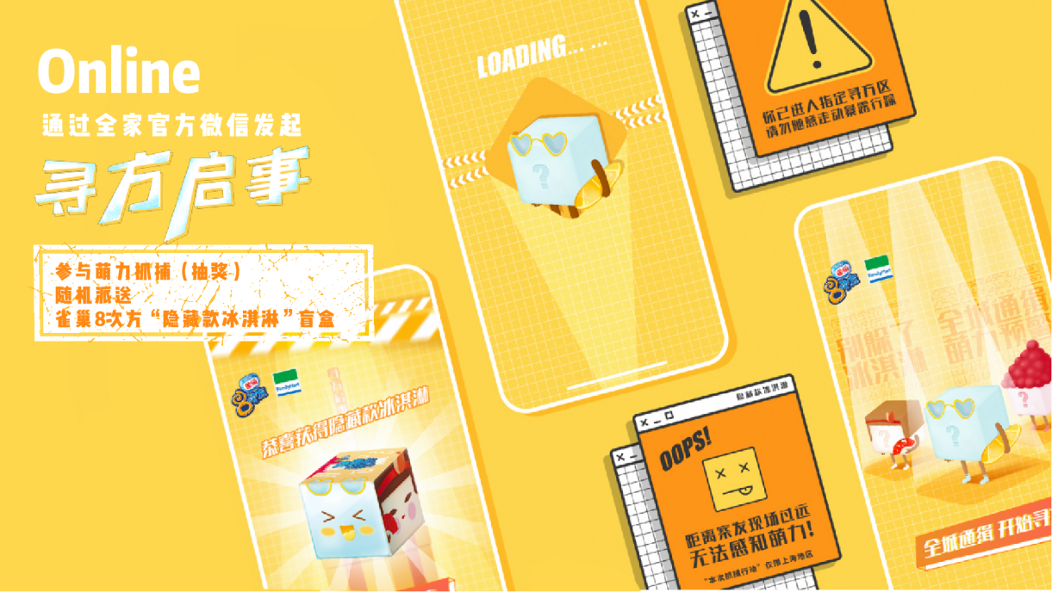
- 并针对IP形象延展人物个性介绍，丰富IP的故事和人设。
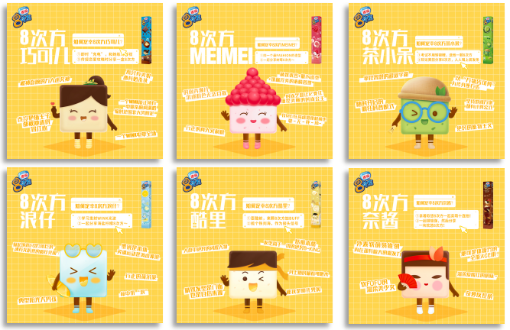
- 线下将“隐藏款冰淇淋”藏在便利店的冰柜中，下单赢得“搜捕”机会，上海全家便利店因此惊现无数“在便利店里翻冰柜的不明人士”。
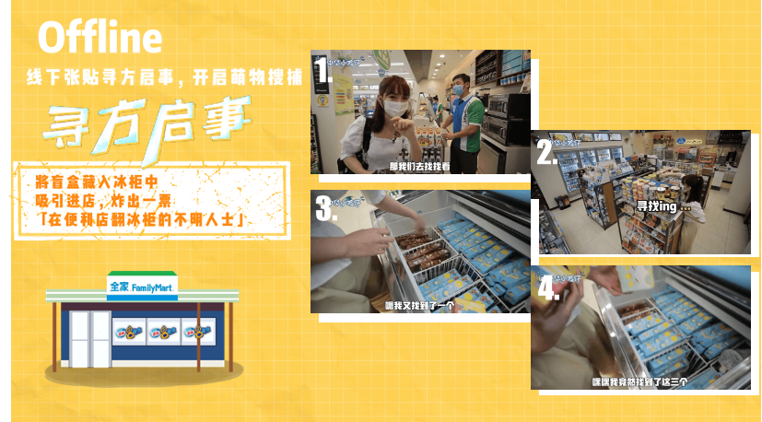
- 头部KOL助力，潮玩质感担当提升调性
- 联合头部渠道——全家官方公众号@全家微生活，10W+阅读，影响力广泛，促进品效合一。
推文以手绘长图漫画穿插产品GIF特写的新颖形式切入，且内容与产品卖点有机结合。文末强势引流抽奖H5，“1元请你吃”优惠活动强力吸引消费者点击，数据可观。小编评论区玩梗回复，积极互动不冷场。
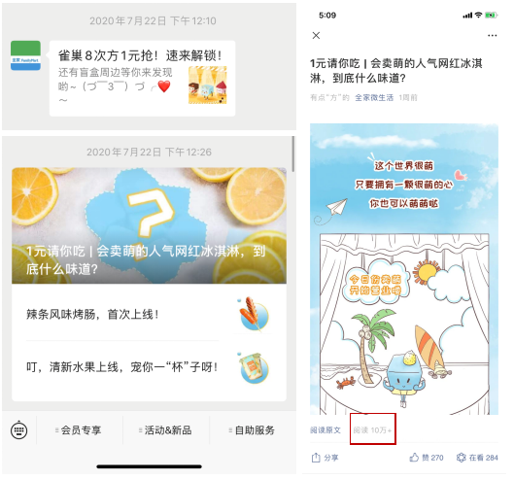
- 头部KOL带动爆款话题：质感担当、个人特色鲜明
微博KOL@中华小鸣仔@开箱超人，以及B站百大UP主@波桑吃遍世界 拆箱+探店全面展示IP形象，在粉丝群体中打响对雀巢8次方品牌及IP的认知，形成真实口碑。
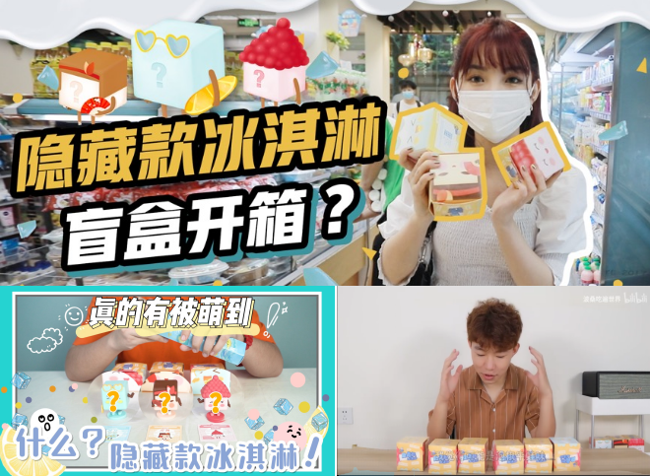
- 腰部KOL声量层层扩散：人设丰富多元，亲切感>权威性，
微信KOL@上海吃货小分队@上海去哪吃 推文紧扣产品卖点，巧妙融合IP人物性格，自然刺激消费者购买。
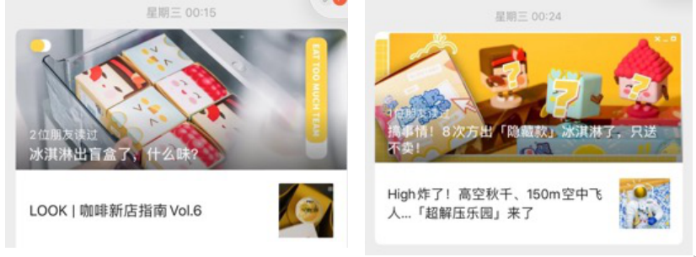
- Earned KOL形成真实口碑
上海本地吃喝玩乐生活方式博主纷纷转发，真实分享，影响潜在消费者。
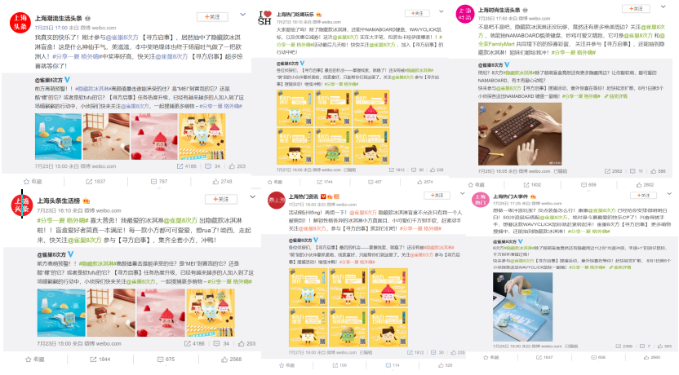
营销效果与市场反馈
将IP深化+创意周边+资源联动+渠道激活四者合一，以小博大，实现「品」和「效」的双丰收。
- 全家Familymart Co-op
- 全家合作头条主微信阅读量：723,218。
- 「寻方启事」落地页参与量407,890；5000份IP周边瞬间秒空。
- 雀巢8次方派券18万张，周平均销量上涨100%。

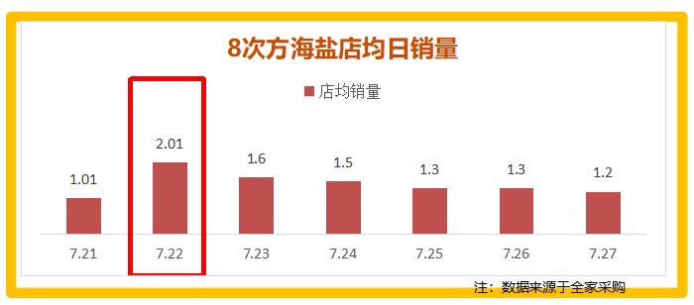
- Social传播
上海本地微信、B站、微博美食达人探店，总覆盖量96,791,404，线上有效覆盖量2000万人次；总互动量106,516，引发吃冰群众疯狂围剿。
